ESCOLA BÁSICA MUNICIPAL ALBERTO BORDIN
ATIVIDADES PARA O TERCEIRO ANO
Recados importantes
Olá CRIANÇAS!!! Em primeiro lugar, queremos dizer que estamos com muita SAUDADE de vocês, esperamos logo nos encontrarmos. Porém, enquanto estamos em casa (não de férias, mas devido a pandemia do COVID-19), este isolamento social é o mais recomendado para que logo esse vírus vá embora. Portanto, temos atividades para fazermos e continuarmos a estudar os contéudos programados para este ano de 2020.
Leiam com atenção:
- Se os pais decidirem entrar no site e imprimirem em casa, vocês poderão responder na apostila;
- Caso os pais deixem somente ler as atividades através do site, copiem o número da questão e resolvam em um caderno. Se for produção de texto, também escrevam no caderno;
- Façam as atividades de acordo com o que está programado para cada dia.
Obrigada!!!
Atenciosamente
As professoras

Dia 06 de abril
- Treine sua leitura: busque um livro e leia fazendo o uso da pontuação.
- Feche o livro: agora escreva o que você entendeu, resumindo sua história e desenhe: Título _________________________________________________
--------------------------------------------------------------------------------------------------------------------------------------------------------------------------------------------------------------------------------------------------------------------------------------------------------------------------------------------------------------------------------------------------------------------------------------------------------------------------------------------------------------------------------------------------------------------------------------------------------------------------------------------------------------------------------------------------------------------------------------------------------------------------------------------------------------------------------------------------------------------------------------------------------------------------------------------------------------------------------------------------------------------------------------------------------------------------------------------------------------------------------------------------------------------------------------------------------------------------------------------------------------------

- Escreva para que serve cada sinal de pontuação abaixo e escreva uma frase para
melhor explicar:
! Seu nome é _____________________ Serve para __________________________________________________________________________________________________________________________________

Minha frase: __________________________________________________________________________________________________________________________________

. Seu nome é _____________________ Serve para __________________________________________________________________________________________________________________________________

Minha frase:
__________________________________________________________________________________________________________________________________

? Seu nome é ___________________________ Serve para __________________________________________________________________________________________________________________________________

Minha frase: __________________________________________________________________________________________________________________________________

, Seu nome é __________________________ Serve para __________________________________________________________________________________________________________________________________

Minha frase: __________________________________________________________________________________________________________________________________

- Elabore uma frase sobre o Coronavírus, usando no mínimo dois sinais de pontuação acima:
------------------------------------------------------------------------------------------------------------------------------------------------------------------------------------------------------------------------------------------------------------------------------------------------------------------------------------------------------------
Dia 07 de abril
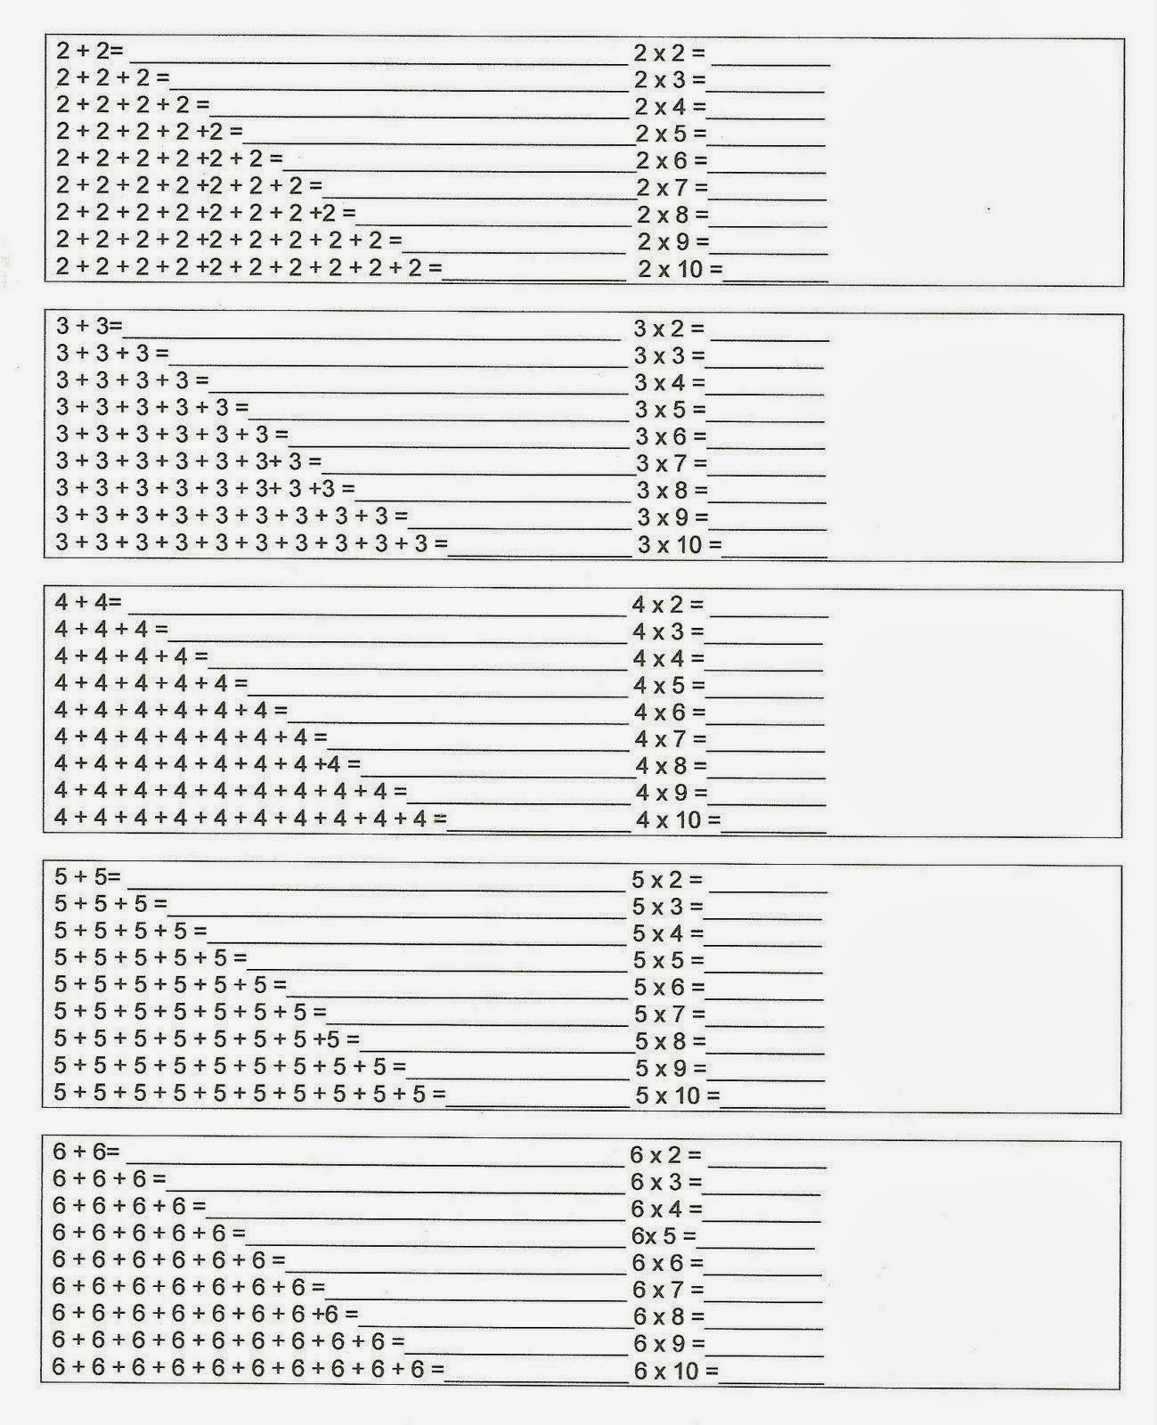
- Vamos ver como você está, resolva a tabuada de uma maneira diferente:

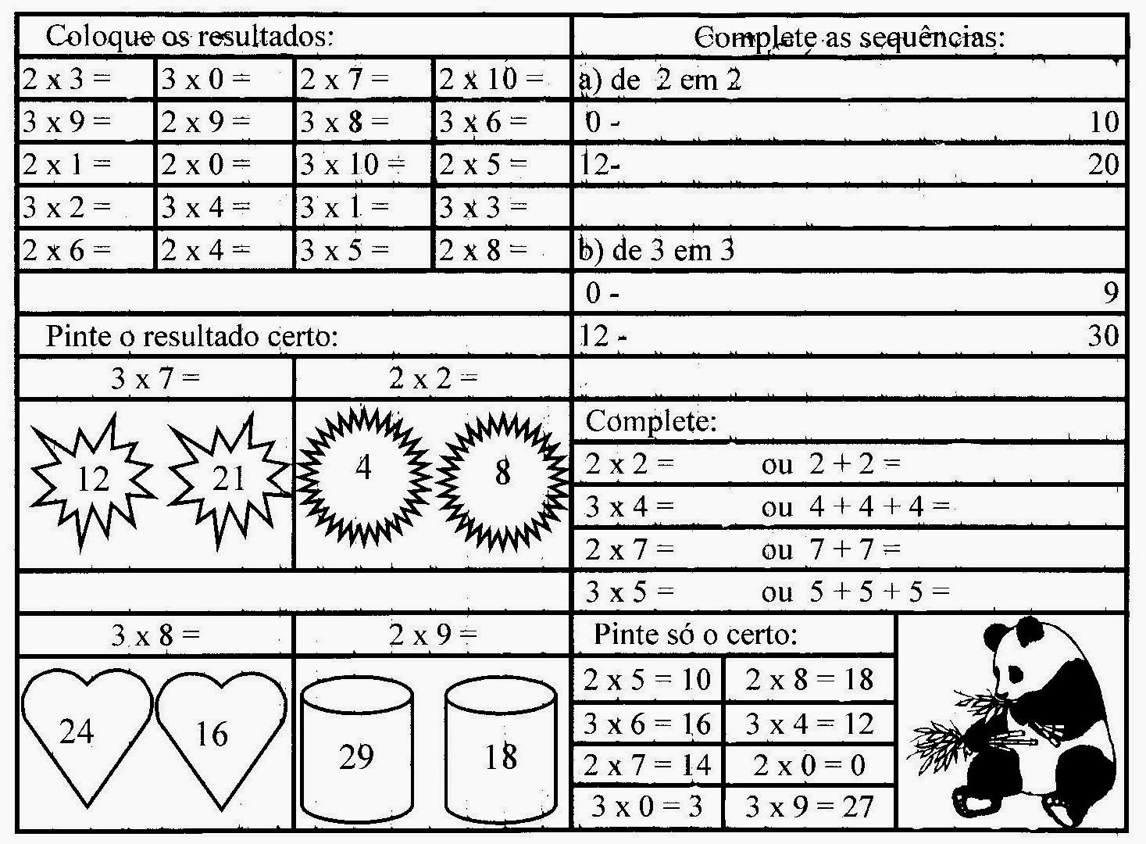
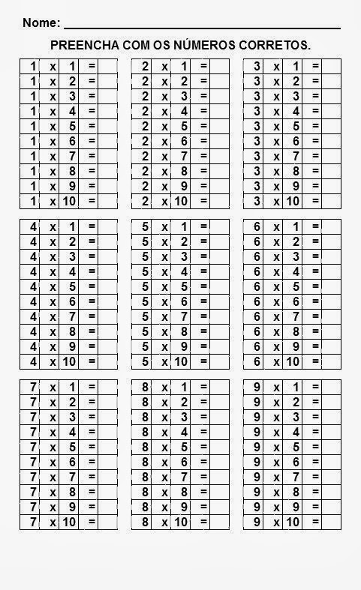
Dia 08 de abril:
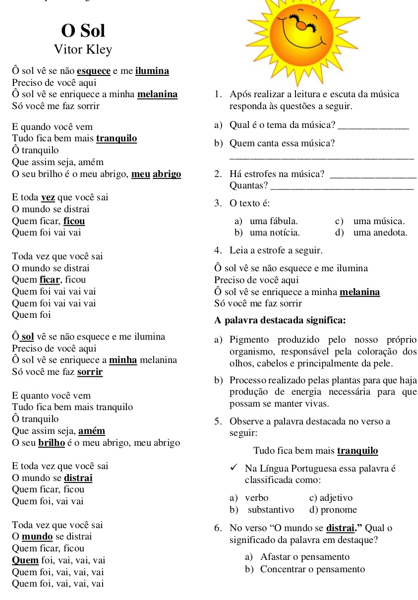
- Hoje é dia de cantar, se você puder ouvir esta música será mais divertido, procure ela no celular de seus pais ou no computador, mas antes peça para eles autorização:

- Preste atenção:
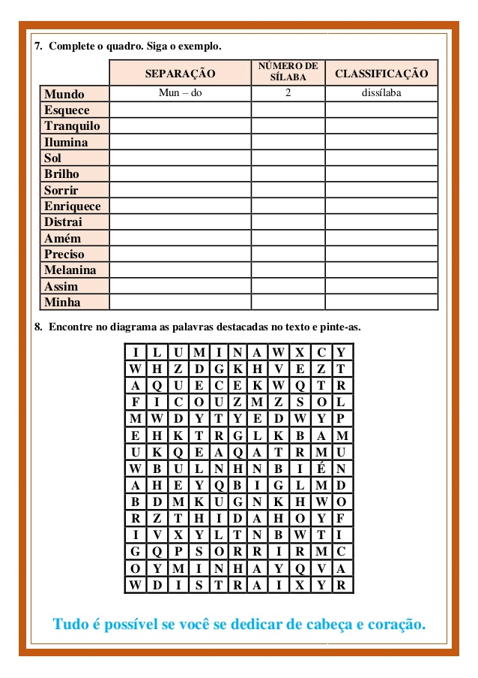
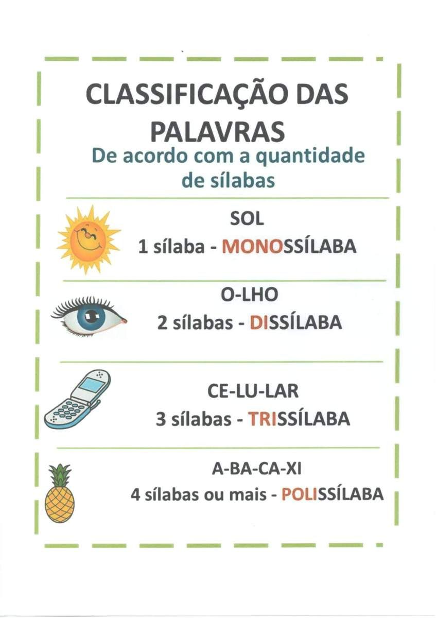
- Hoje, escolha um livro bem legal e capriche na leitura com pontuação.
Dia 09 de abril:
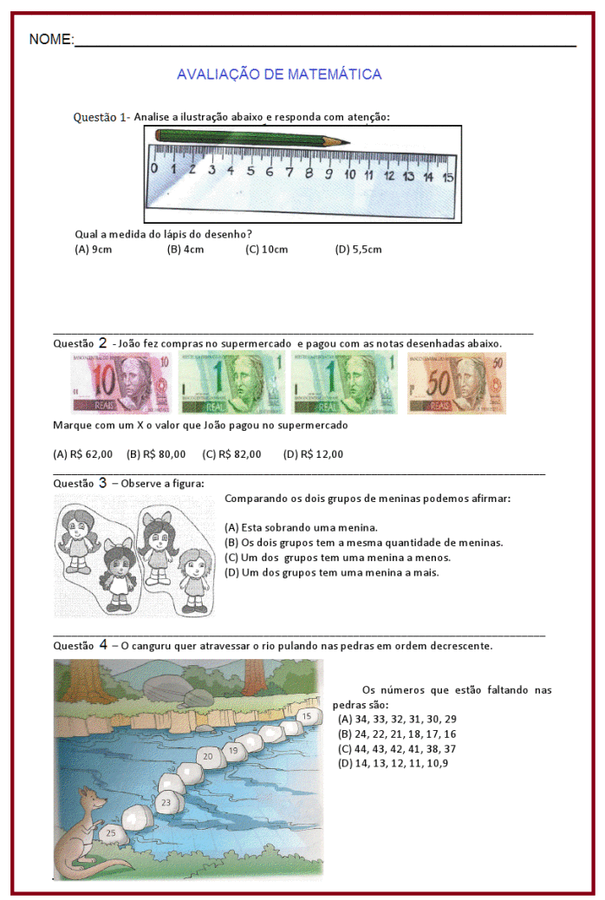
- Vamos testar nossos conhecimentos, só tem uma coisa que vai precisar fazer, não usar a calculadora, deixe para quando acabar todas as atividades, lembrem-se que estão testando a capacidade de pensar. Certo então:
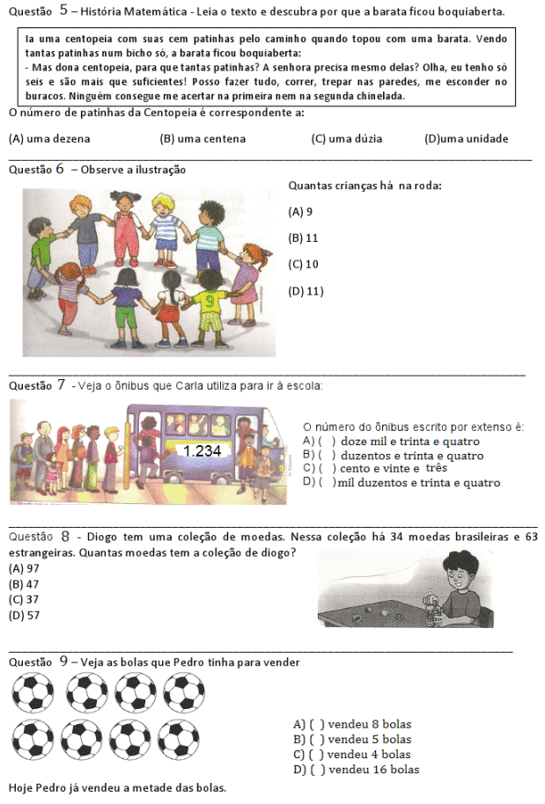
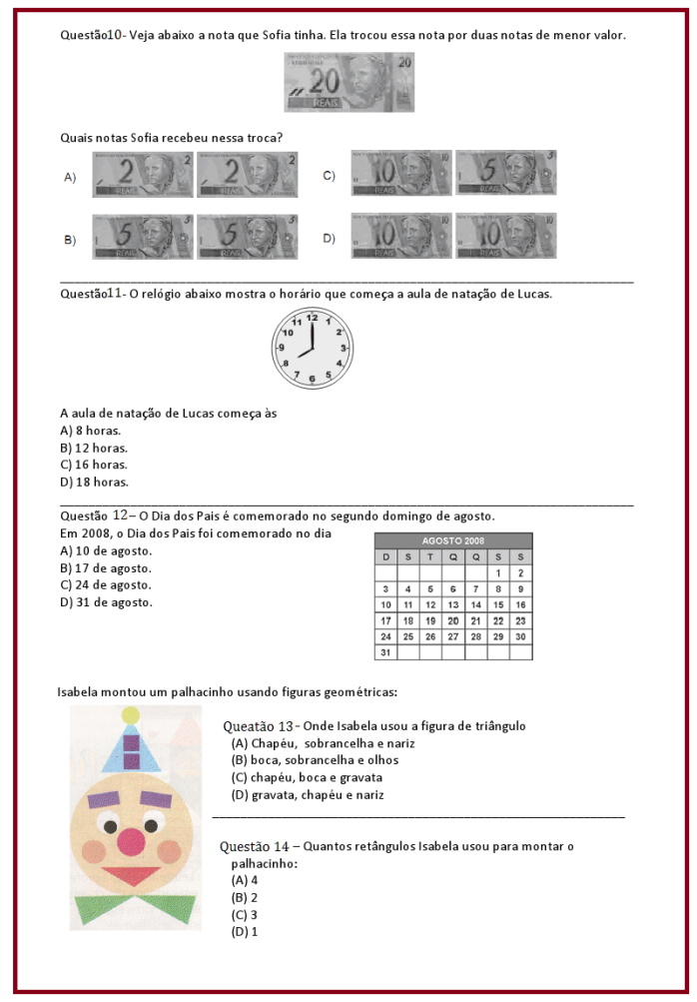

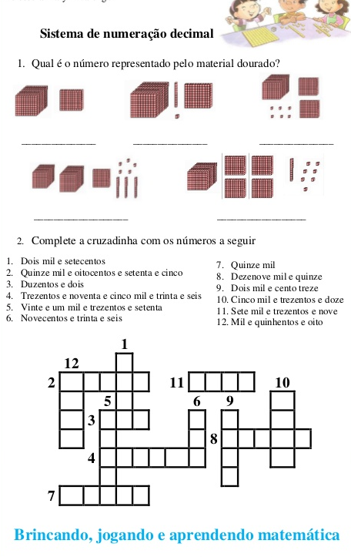

Dia 10 de abril:
- Está chegando o dia da Páscoa, estaremos em casa com nossa FAMÍLIA e assim poderemos comemorar com oração e alegria. Pesquise com as pessoas que moram com você sobre O SIGNIFICADO DA PÁSCOA para elas e anote aqui:
----------------------------------------------------------------------------------------------------------------------------------------------------------------------------------------------------------------------------------------------------------------------------------------------------------------------------------------------------------------------------------------------------------------------------------------------------------------
- Apenas leia:
- Observe, imagine e depois pinte com carinho:

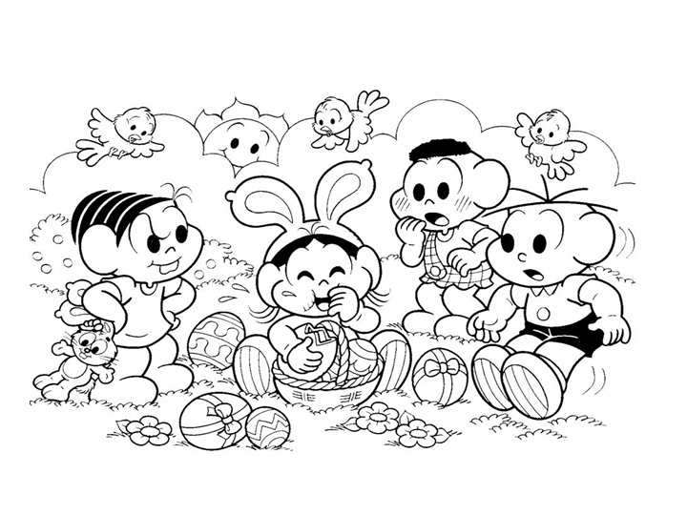
FELIZ PÁSCOA!!!

Dia 13 de Abril

- Texto para ler e responder as questões:
Um dragão diferente
Era uma vez um dragão diferente. Em vez de cuspir fogo como os outros dragões, ele cuspia água. Achava que ele se sentia triste com isso? De jeito nenhum! Ele era admirado, tomava banho 22 vezes por dia escutando rock no rádio.
Certa manhã, um jornalista anunciou que um incêndio acabava de ocorrer no Jardim das Plantas.
De repente, o dragão se enxugou e correu para lá. Ele esguichou trombas d´água no fogo, que se apagou rapidamente.
Agora, o dragão é bombeiro. Ganhou um belo capacete, que ele só tira na hora do banho.
Autor desconhecido
Questões
1-Qual é o título do texto?
___________________________________________________________________

2-Quantos parágrafos há no texto?
____________________________________________________________________

3-Qual é o personagem principal da história?
___________________________________________________________________
4-Como é o dragão?
____________________________________________________________________
____________________________________________________________________
5-O que acontece durante o incêndio no Jardim das Plantas?
____________________________________________________________________
6- O que acontece com o dragão depois do incêndio?
_____________________________________________________________________
_____________________________________________________________________
7- Como o dragão ficou sabendo do ocorrido no Jardim das Plantas?
______________________________________________________________________
8- O que fez o dragão para apagar o fogo no Jardim das Plantas?
_______________________________________________________________________
_______________________________________________________________________
9-O que você acha desse dragão? Explique.
_____________________________________________________________________
_____________________________________________________________________
10-Represente a história com desenho.

Dia 14 de Abril
- Observação: Ordem crescente é do menor para o maior.
Ordem decrescente é do maior para o menor
Valor posicional de um número de acordo com a classe que se encontra: C D U
Exemplo: 341: 1 unidade 4 dezenas ou 40 3 centenas ou 300

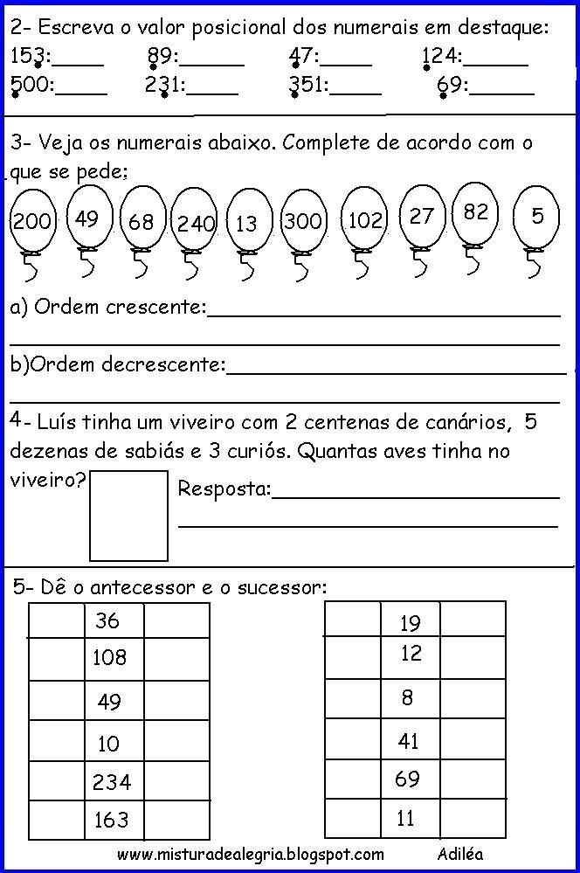

- Estude a tabuada
https://www.tabuadademultiplicar.com.br/tabuada-do-1.html - se você tiver acesso à internet pode jogar!!!

Dia 15 de Abril
- Dia 22 de março foi comemorado o dia Internacional da água:

1-O texto que você leu fala sobre a necessidade de:
( ) Economizar água todos os dias.
( ) Manter a bicicleta no quintal.
( ) Evitar banhos demorados.
( ) Lavar louças diariamente.
2-Sabendo sobre os cuidados que devemos ter para não desperdiçar água, faça uma lista de no mínimo 7 situações de cuidados para o desperdício não acontecer.
_____________________________________________________________________________________________________________________________________________________________________________________________________________________________________________________________________________________________________________________________________________________________________________________________________________
3- Escreva nomes de onde podemos encontrar água em nosso planeta Terra:
_______________________________________________________________________________________________________________________________________________________________________________________________________________________________________

4-Complete a frase.
A água é importante para:
_______________________________________________________________________________________________________________________________________________________________________________

5-Marque (V) Para verdadeira e (F) para falso:.
( ) Podemos tomar água sem filtrar
( ) No planeta existe mais água do que Terra
( ) A água passa por 3 estados físicos- PROCUCRE SABER QUAIS SÃO
( ) A maior parte da água do planeta é doce

6- Pesquise se puder (livro, família, internet...) sobre a quantidade de água potável e salgada existentes em nosso planeta. Então, o que você pode concluir é que:
-----------------------------------------------------------------------------------------------------------------------------------------------------------------------------------------------------------------------------------------------------------------------------------------------
Dia 16 de Abril

- Ler o texto e responder as questões :
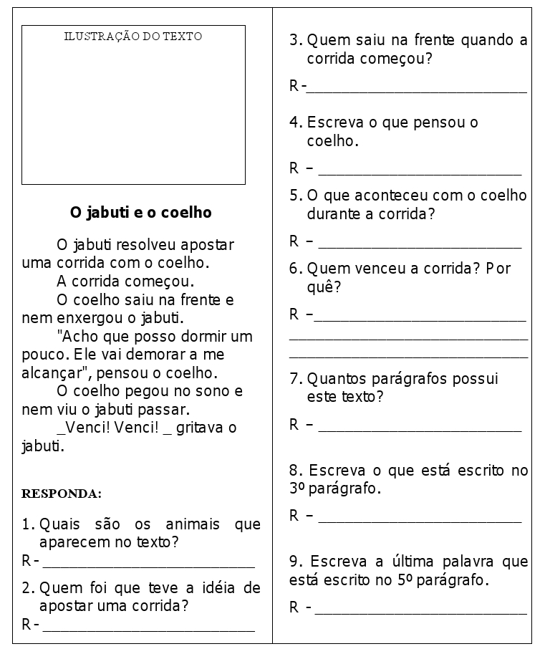
10- Liste palavras que possuam estas letras, podem ser no início, meio ou fim:
RR | SS | CH | LH

Dia 17 de Abril
- Se precisar olhar na tabuada fique a vontade:

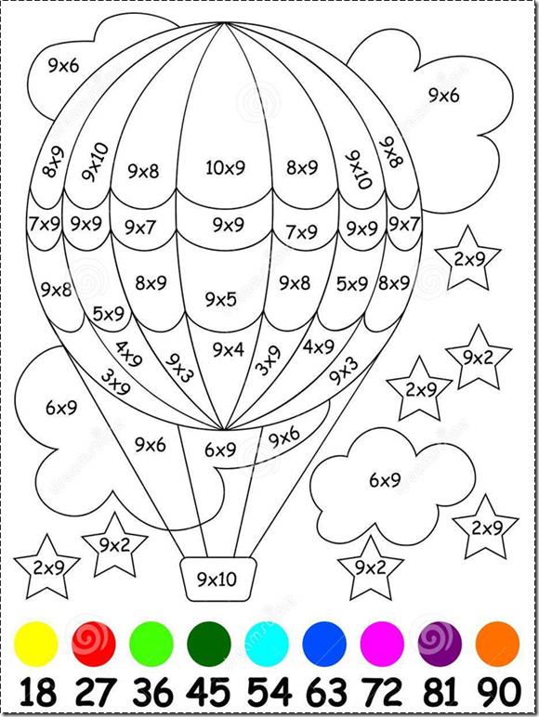

- Teste seus conhecimentos, mas se precisar usar a calculadora vá em frente:
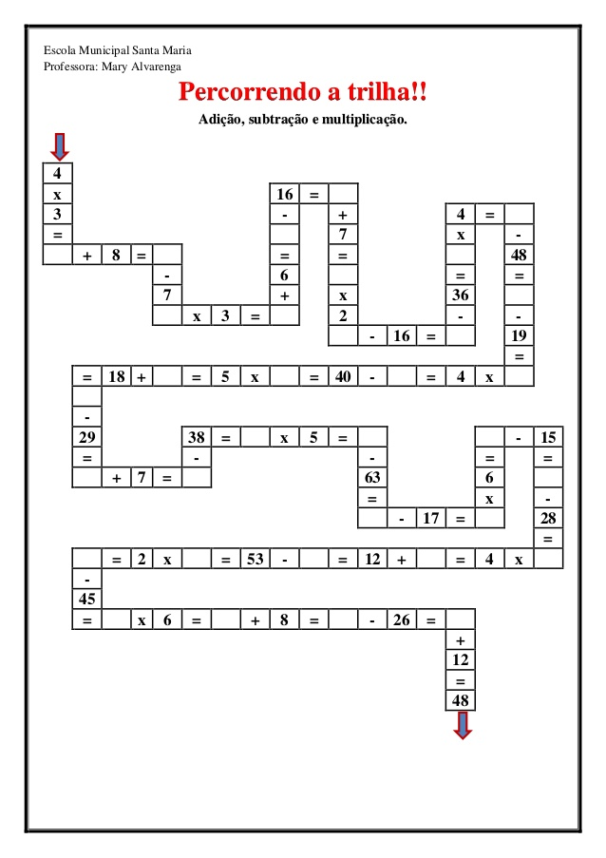

https://www.tabuadademultiplicar.com.br/tabuada-do-1.html - se você tiver acesso à internet pode jogar!!!

